管理体系审核记录表
过程与活动、  抽样计划 | 涉及条款 | 受审核部门：行政人事部 主管领导：王建 陪同人员：钟世斌 | 判定
 |  | 审核员：强兴 审核时间：2022.8.3
 |  | 审核条款：EMS: 5.3组织的岗位、职责和权限、6.2.1环境目标、6.2.2实现环境目标措施的策划，6.1.2环境因素的识别与评价、8.1运行策划和控制、8.2应急准备和响应
组织的岗位、职责和权限 | E： 5.3 | 现场审核过程了解到行政人事部主要负责：  环境安全目标方案的制定实施，办公用品的管理，信息交流与沟通，人力资源配备，员工招聘、绩效考核管理；劳动合同保险管理；后勤事务管理；企业知识的识别更新传递；；环境因素和危险源进行识别和控制；应急准备和相应控制等  经与经理交流发现其对部门职责权限基本掌握，部门职责得到合理分配，未发现因职责不清责任不明而造成体系运行失效的情况。 | 符合
目标 | E:6.2 | 部门目标：  年度培训计划执行率100％  办公垃圾分类排放，检查合格率100%；  火灾事故为0；  2022.6.30月考核情况：经查已完成。  抽环境目标管理方案，明确了措施、责任人、时间、资金投入要求。  管理方案由责任部门组织实施，目前在实施中，部分已完成。 | 符合
环境因素辨识与评价 | E：6.1.2 | 查有：《环境因素识别、评价和更新控制程序》。  行政人事部主要统筹负责识别评价相关的环境因素及危险源。根据办公区、生产过程、检验过程、采购过程、销售过程等环节识别，由品保部汇总。  查“环境因素辨识和评价登记表”，识别考虑了正常、异常、紧急，过去、现在、未来三种时态。涉及行政人事部部的环境因素有生活垃圾的处置不当污染环境、办公场所吸烟污染环境、复印机打印机废墨盒处置污染环境、火灾发生后废弃物污染大气、水土等。  采取多因子评价法进行了评价，查到“重要环境因素清单”，评价出噪音排放、潜在火灾、固废排放为重要环境因素。  经评价行政人事部的重要环境因素为：日常办公过程中固废排放、潜在火灾的发生。  主要控制措施：办公危废交耗材供应公司，生活垃圾由物业部门拉走，加强日常培训，日常检查，配备消防器材等措施。  部门识别和评价基本充分，符合规定要求。 | 符合
运行策划和控制 | E： 8.1 | 公司制定并实施了编制并实施了环境控制程序和管理制度，有关的文件有《管理运行控制程序》、《节约用水管理规定》、《垃圾管理规定》、《消防控制程序》《应急预案》等。  企业注册地址江西省赣州经济技术开发区工业园，经营地址：江西省赣州市经济技术开发区香江大道168号5栋，公司四周是其他企业，无重大敏感区，根据体系运行的需要设置了生产区、办公区。  行政人事部定期组织环保和安全知识培训，员工具备了基本的环保和职业健康安全防护意识。  ■用电：照明、空调、设备运行——人走关灯、断电、营业温度适宜；  ■用水：不跑冒滴漏，随手关水龙头；  ■废水：生活污水直接排入市政污水管网  ■废气：无废气产生  ■噪声：无噪音产生；  ■消防：有消防栓、灭火器（干粉、水基）；对消防设施定期检查的记录  ■特种设备的使用：电梯、储气罐，已检测，报告见附件。  查运行检查记录：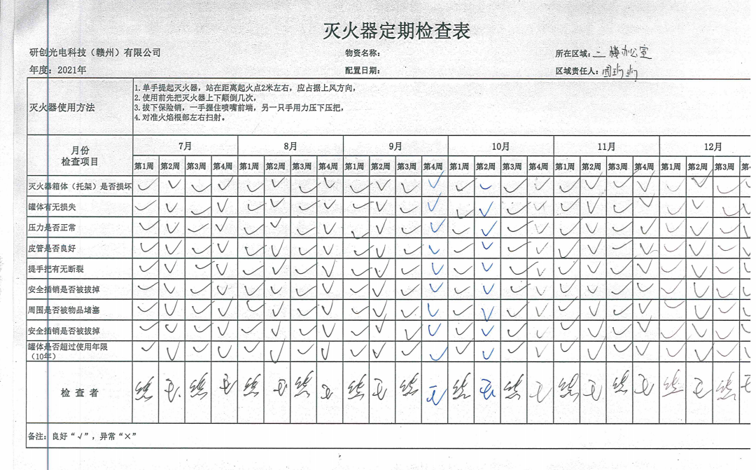  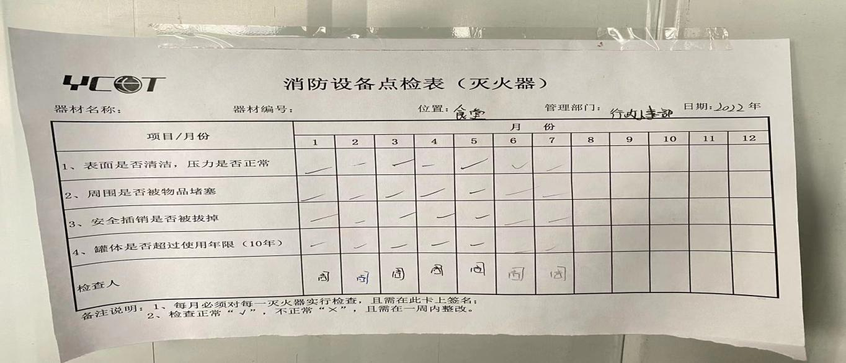  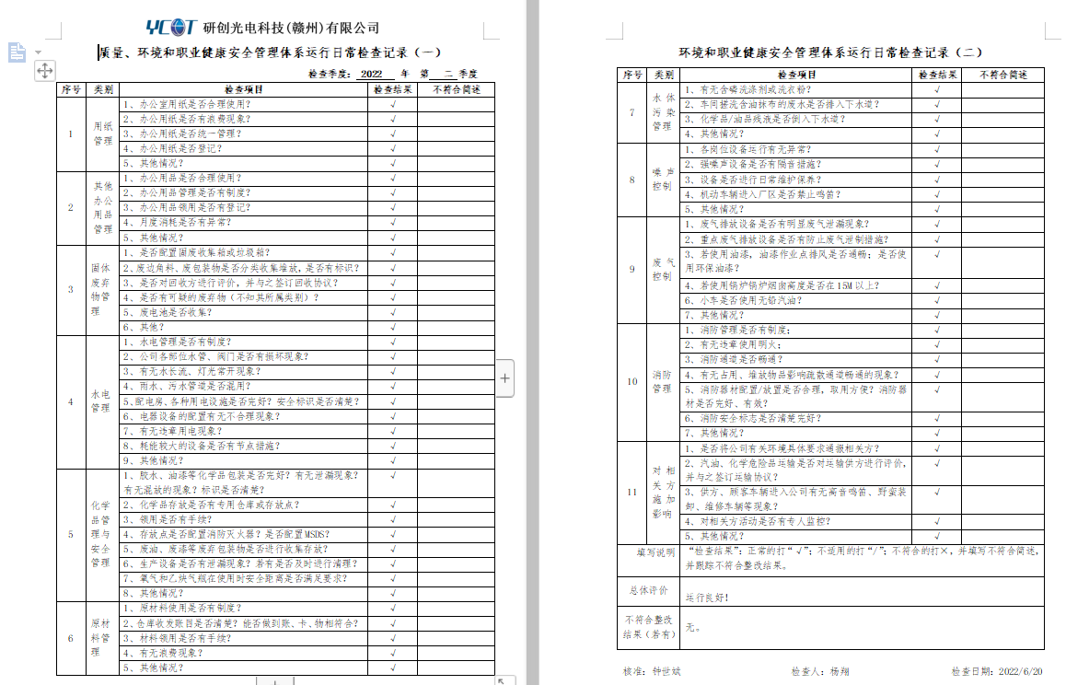行政人事部垃圾主要包含可回收垃圾、硒鼓、废纸。公司配置了垃圾箱，行政人事部统一处理。对可回收的固体废弃物，一部分由厂家回收，厂家不回收的公司统一回收再利用或由物资回收公司处理，不可回收的废弃物由环卫部门处理。  为满足环境体系的运行，公司投入主要是安全教育培训、环保/消防设施费用、劳保用品等，2021年支出约9万余元。  巡视查看现场办公区域配备了灭火器等消防设施，状况正常。  部门运行控制基本符合要求。 | 符合
应急准备和响应 | E8.2 | 提供了紧急事故预防应急办法，制定了预防措施和应急措施。  制定了《应急准备和响应控制程序》，包含有事件级别及不同级别事件的处理程序、事件处理组织机构及职责分工、通用及特殊处理程序、各岗位要求等。具有可操作性。  2022年6月28日编制应急演练评审表，评审结论：按照计划2022年6月28日进行《消防应急预案》演习，演练内容，6月28日员工正在上班，突然车间火警铃响起，公司第一时间报火警，并组织员工疏散自救，全体员工在规定时间内通过各个安全出口逃生。从各个安全出口通道逃生至指定位置后，各区域负责人及时清点人数，并向现场指挥报告；仓库需安排专职一人在确认人员全部疏散后，降下防火卷帘。生产部各车间楼层需要安排专职一人在确认人员全部疏散后，关闭防火门。  物资准备和人员培训情况，演练物品：火盆、柴油、点火棒、灭火器、秒表，进入现场前由安全员讲火灾发生处理事项要领和个人安全防护要求。  提供了应急设备器具台账，出示消防演习方案，明确了活动时间、地点、演习科目、参加人数、现场布置示意图、紧急疏散示意图、义务消防队成员及职责分工、联系方式等内容，内容具体清楚。  应急演练后对应急预案进行了评审，效果评价：本次演习组织有序，计划灭火演练45分钟，每人实操使用灭火器灭火，效果良好。  逃生演练：员工熟悉了逃生路线及集合地点，初步达到预定目标。  应急预案不重要修订。自体系运行以来尚未发生紧急情况。  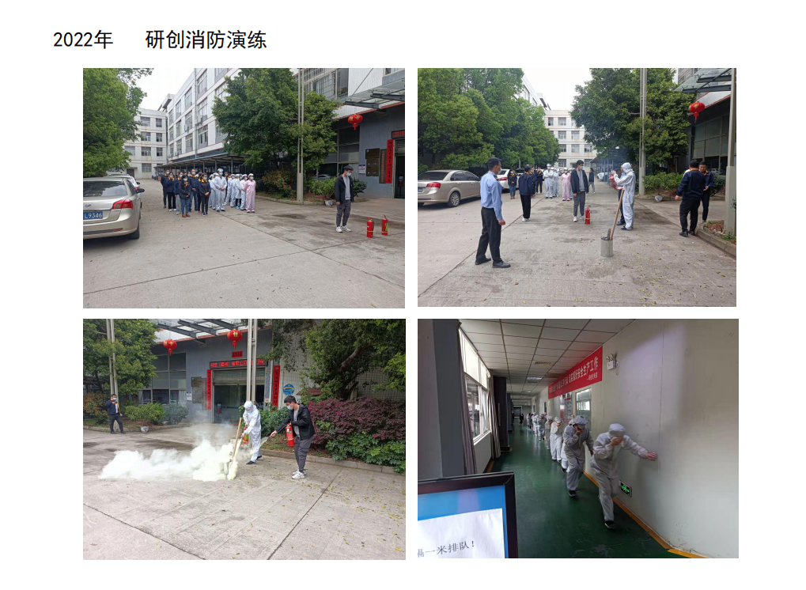 | 符合

说明：不符合标注N

